
รายงานการปฏิบัติราชการ ประจำเดือน ธันวาคม 2567
ประจำปีงบประมาณ พ.ศ.2568
สถานีตำรวจภูธรหนองสรวง

งานอำนวยการ

1.การประชุมบริหาร สภ. ประจำเดือน ธันวาคม 2567
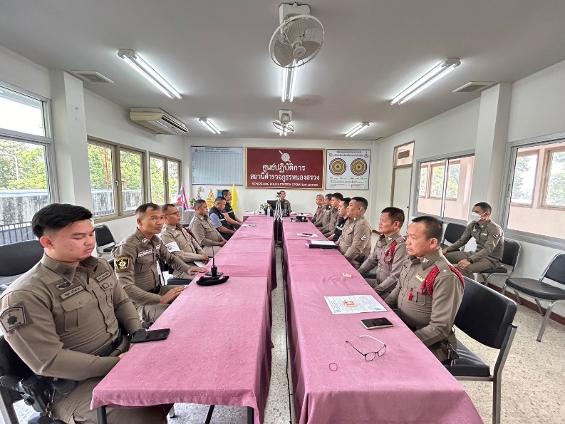
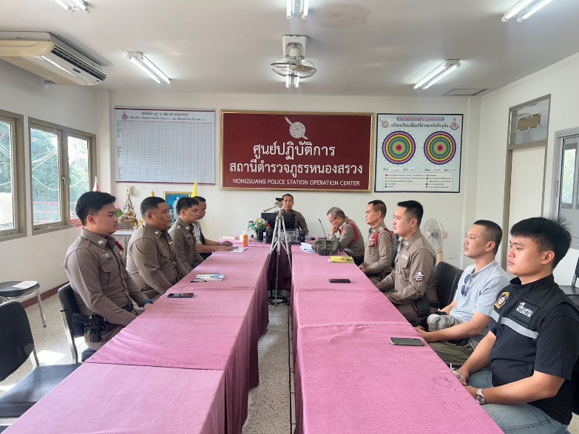

วันที่ 6 ธันวาคม 2567 เวลา 10.00 น. พ.ต.ท.วิรัตน์ สมบัติ สว.สภ.หนองสรวง ได้จัดการประชุมบริหาร สภ. ประจำเดือน ธันวาคม 2567 โดยมีข้าราชการตำรวจ สภ.หนองสรวง เข้าร่วมประชุม จำนวน 23 นาย มีระเบียบวาระการประชุม ดังนี้
วาระที่ 1 เรื่องประธานแจ้งที่ประชุมทราบ
วาระที่ 2 รับรองรายงานการประชุม เดือน พฤศจิกายน 2567
วาระที่ 3 เรื่องแจ้งเพื่อทราบ
วาระที่ 4 กําชับการปฏิบัติตามนโยบายของผู้บังคับบัญชา
วาระที่ 5 แผนกงานแถลงผลการปฏิบัติและข้อราชการสำคัญ
วาระที่ 6 เรื่องอื่น
วาระที่ 7 ประธานสรุปสั่งการ
ผู้รับผิดชอบกิจกรรม : จ.ส.ต.เกียรติศักดิ์ ภูสุข ผบ.หมู่(ป.) สภ.หนองสรวง

2.เข้าแถวเคารพธงชาติประจำสัปดาห์
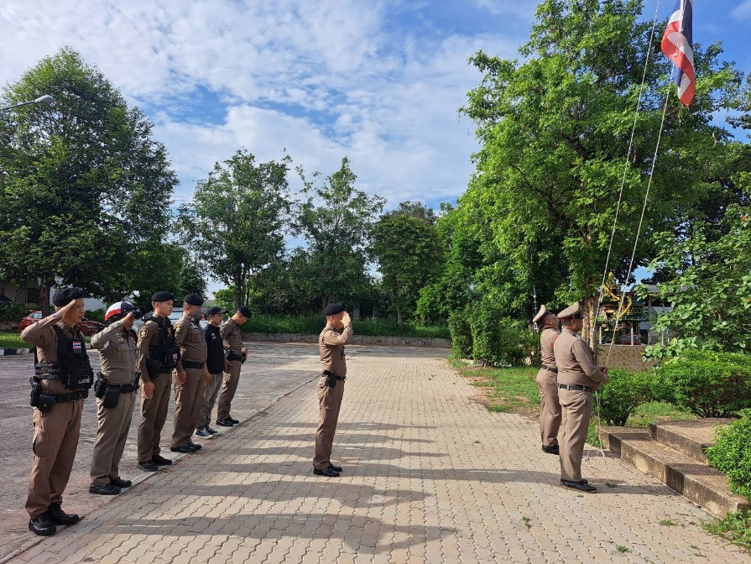

ตามข้อสั่งการของตำรวจภูธรจังหวัดนครราชสีมา โดย พล.ต.ต.ไพโรจน์ ขุนหมื่น ผบก.ภ.จว.นครราชสีมา ซึ่งได้มีข้อสั่งการให้ทุก สภ. ในสังกัด ต้องดำเนินกิจกรรมเข้าแถวเคารพธงชาติ ทุกเช้าเวลา 08.00น. ในวันอังคารของแต่ละสัปดาห์ โดยการนำของหัวหน้าสถานีในแต่ละ สภ. และจะต้องถ่ายภาพการดำเนินกิจกรรมเพื่อรายงานผลการปฏิบัติต่อผู้บังคับบัญชาตามลำดับต่อไป ซึ่งขั้นตอนการดำเนินกิจกรรมดังกล่าวมีขั้นตอนดังนี้
ขั้นตอนที่ 1.ข้าราชการตำรวจในสังกัดทุกนายร่วมกันร้องเพลงชาติ
ขั้นตอนที่ 2.กล่าวกล่าวบทปลงใจ คำปฏิญาณ และอุดมคติตำรวจ
ขั้นตอนที่ 3.สวดมนต์ไหว้พระ
ทั้งนี้ สถานีตำรวจภูธรหนองสรวง โดยการนำของ พ.ต.ท.วิรัตน์ สมบัติ สว.สภ.หนองสรวง ได้ดำเนินการตามข้อสั่งการของผู้บังคับบัญชาและขั้นตอนการปฏิบัติอย่างเคร่งครัด

3.ทำความสะอาดบริเวณโรงพัก
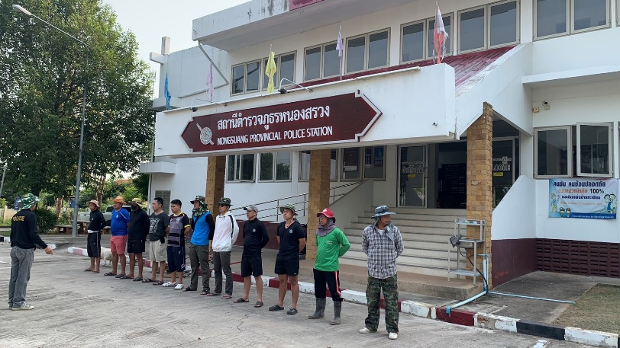
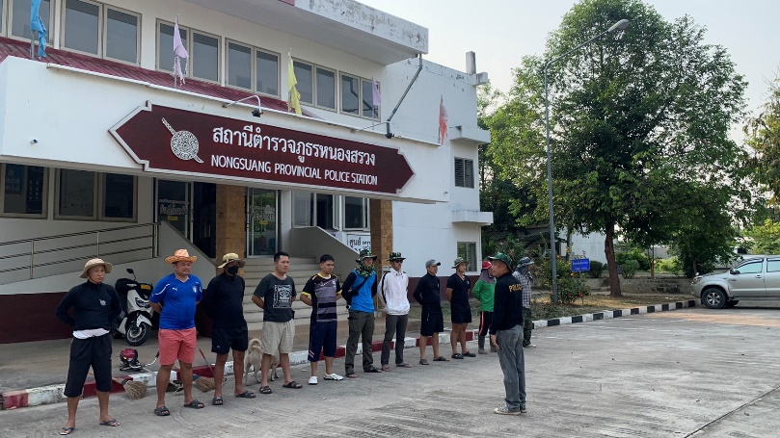

วันที่ (4 ธ.ค.2567) เวลา 09.00 น. พ.ต.ท.วิรัตน์ สมบัติ สว.สภ.หนองสรวง ได้ประสานขอความร่วมมือจากองค์การบริหารส่วนตำบลหนองสรวง ขอสนับสนุนรถกระเช้าเพื่อตัดแต่งกิ่งไม้ บริเวณรอบสถานีเพื่อป้องกันการหักโค่นในช่วงที่มีภายุฝนฟ้าคะนอง บริเวณโดยรอบสถานีตำรวจ ร่วมกับข้าราชการตำรวจ สภ.หนองสรวง

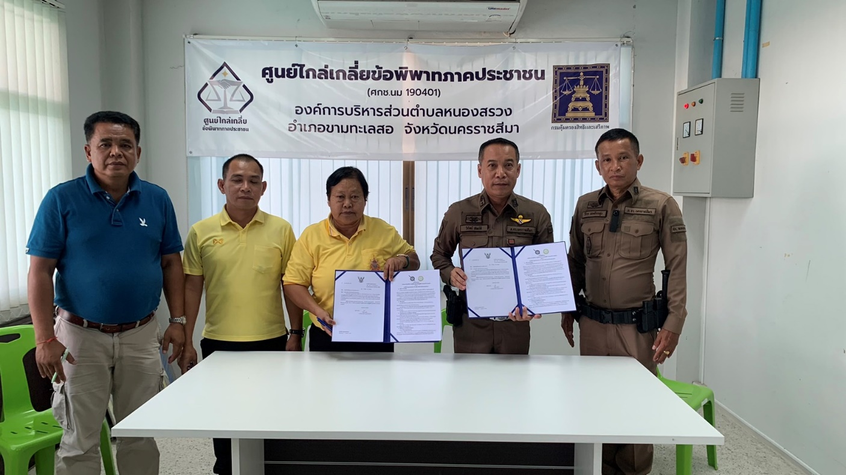
4.ร่วมพิธีลงนาม MOU แก้ปัญหายาเสพติด

วันนี้ 22 ธ.ค.2567 เวลา 13.00 น. พ.ต.ท.วิรัตน์ สมบัติ สว.สภ.หนองสรวง ได้ร่วมพิธีลงนามบันทึกข้อตกลง (MOU) โครงการสถานศึกษาสีขาว ปลอดยาเสพติดและอบายมุข บันทึกข้อตกลงระหว่างโรงเรียนบ้านหนองกก ,องค์การบริหารส่วนตำบลหนองสรวง,โรงพยาบาลส่งเสริมสุขภาพตำบลหนองสรวง โดยมี ผู้อำนวยการโรงเรียนบ้านหนองกก เป็นประธานในพิธี ได้มีมติเห็นชอบร่วมกันในการประกาศเจตนารมณ์เพื่อแก้ไขสถานการณ์การแพร่ระบาดของยาเสพติดที่เป็นภัยคุกคามต่อความมั่นคงและสงบสุขของประชาชนและสั่งคมให้เกิดความสัมฤทธิ์ สร้างความเชื่อมั่นและอุ่นใจ ให้ผู้ปกครอง ชุมชนและแสดงถึงความตั้งใจที่จะร่วมกันดำเนินการแก้ไขปัญหายาเสพติดให้ปรากฏผลเป็นรูปธรรม

งานป้องกันปราบปราม

1.อบรมปล่อยแถวสายตรวจ
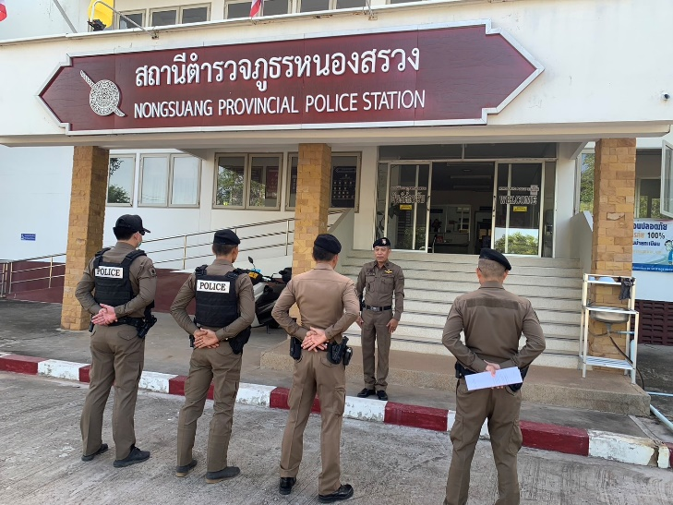
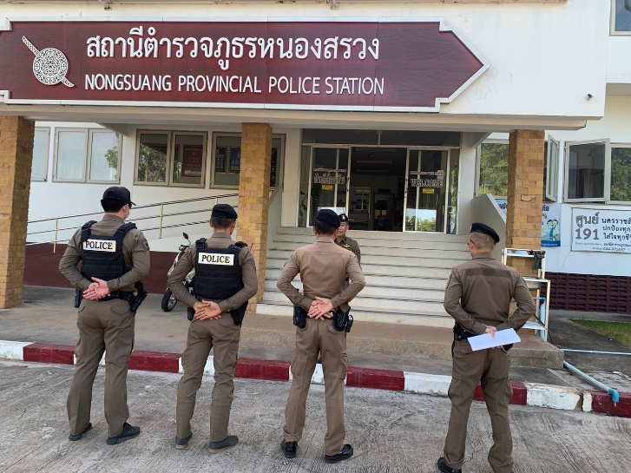

วันที่ 1-31 ธันวาคม 2567 เวลา 08.00 น. พ.ต.ท.วิรัตน์ สมบัติ สว.สภ.หนองสรวง ร.ต.อ.ภาคิน เฮียงราช รอง สวป.สภ.หนองสรวง ร้อยเวร 20 สายตรวจในแต่ละวัน เรียกรวมแถวหน้าเสาธง เพื่อเคารพธงชาติ สวดมนต์ไหว้พระ กล่าวอุดมคติตํารวจ และชี้แจงข้อราชการต่างๆก่อนออกปฏิบัติหน้าที่ ดังนี้

• กําชับการปฏิบัติหน้าที่ให้มีความพร้อมอยู่เสมอ
• ตรวจความพร้อมก่อนออกปฏิบัติหน้าที่ เครื่องแต่งกาย อาวุธอุปกรณ์ประจํากาย และยานพาหนะ
• ออกตรวจจุดเสี่ยงจุดล่อแหลมในพื้นที่รับผิดชอบและบันทึกลงระบบ Police 4.0
• ออกตรวจเยี่ยมประชาชน ตามโครงการ Stop Walk and talk
• ปฏิบัติตามแนวทาง การยกระดับการบริการประชาชนของสถานีตํารวจ
• กําชับการปฎิบัติหน้าที่ ตามหลักยุทธวิธี ไม่ประมาท
• ฝึกทบทวนยุทธวิธีตํารวจ
ผู้รับผิดชอบกิจกรรม : ร.ต.อ.ภาคิน เฮียงราช รอง สวป.ฯ ,ร.ต.อ.วิโรจ สอดโคกสูง รอง สวป.ฯ

2.ออกตรวจตามแผน

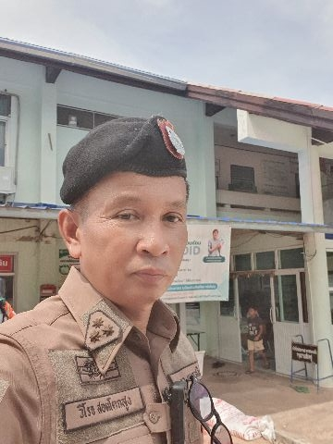
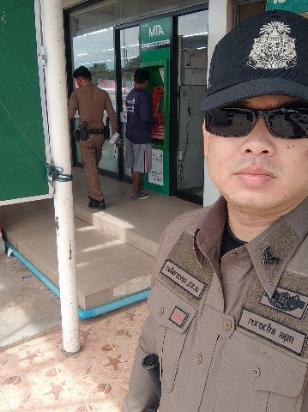

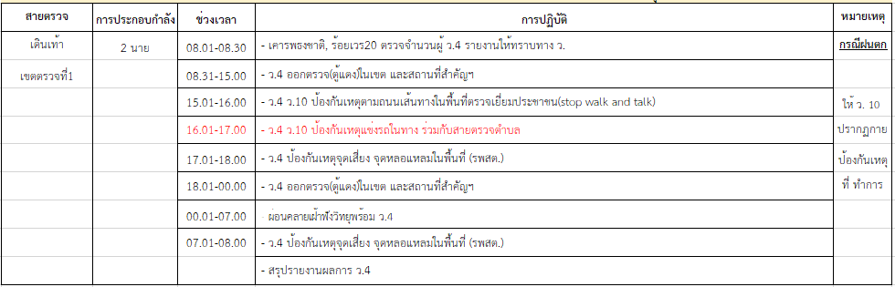

3.ออกตรวจเพื่อป้องกันเหตุภายในโรงเรียนในพื้นที่

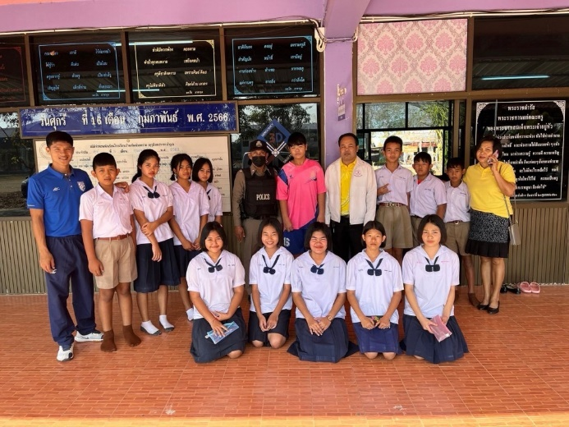
พ.ต.ท.วิรัตน์ สมบัติ สว.สภ.หนองสรวง มอบหมายร้อยเวร 20 ที่เข้าเวรประจำในแต่ละวัน ให้ออกตรวจเพื่อป้องกันเหตุบุคคลวิกลจริตหรือเหตุลักขโมยที่อาจจะเกิดขึ้นในโรงเรียนของพื้นที่

4.เป็นวิทยากรให้ความรู้แก่ประชาชน
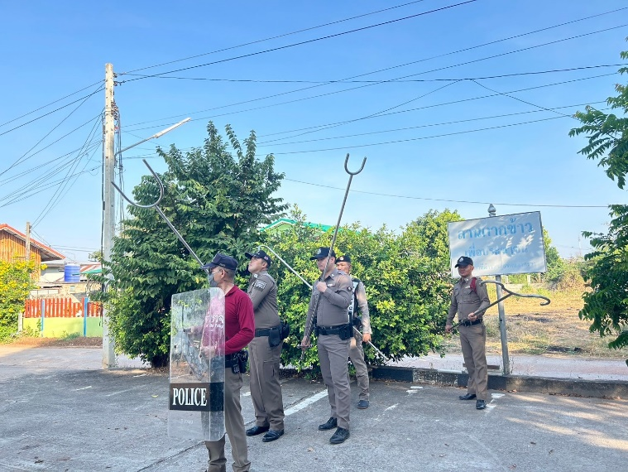
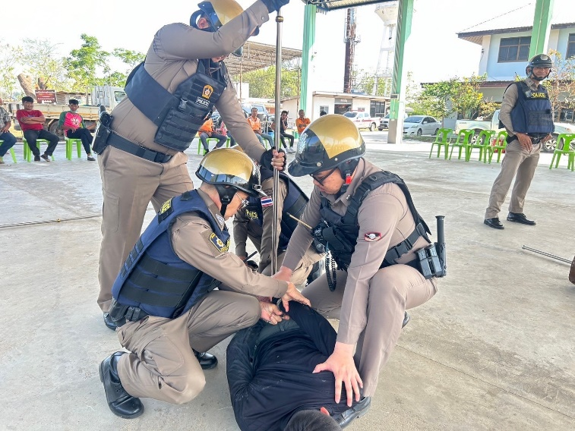

วันที่ 9 ธันวาคม 2567 ภายใต้การอำนวยการของ พ.ต.ท.วิรัตน์ สมบัติ สว.สภ.หนองสรวง มอบหมายให้ ร.ต.อ.วิโรจ สอดโคกสูง รอง สวป.ฯ พร้อมกับข้าราชการตำรวจที่ปฏิบัติงานด้านการป้องกันปราบปรามมา ณ อบต.หนองสรวง อ.ขามทะเลสอ จ.นครราชสีมา เพื่อมาเป็นวิทยากรสาธิตการเข้าระงับเหตุ การป้องกันตัว และให้ความรู้เกี่ยวกับยาเสพติดแก่ประชาชนในพื้นที่

5.ช่วยเหลือประชาชนในพื้นที่ที่ได้รับความเดือดร้อน
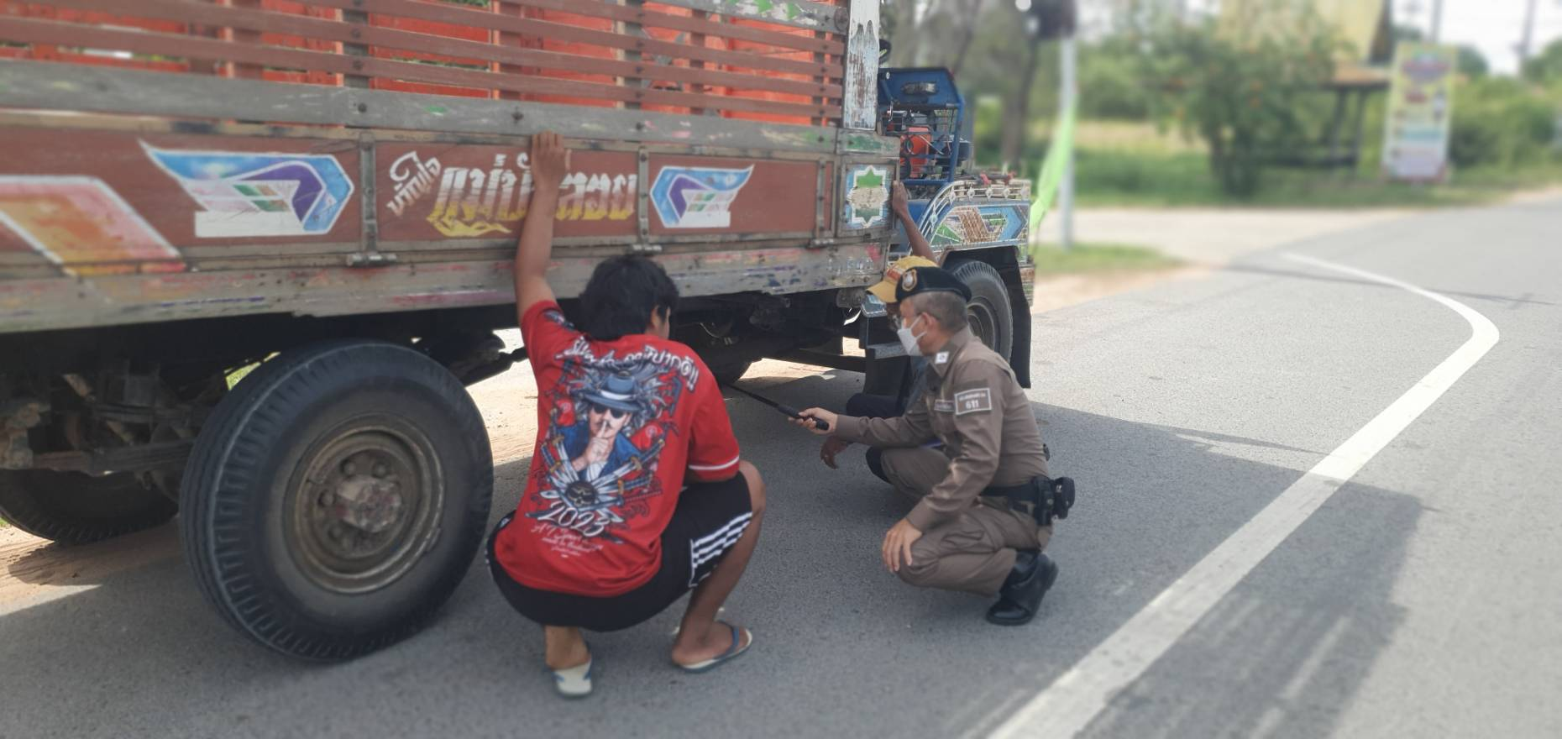

วันที่ 13 ธันวาคม 2567 เวลา 16.30 น. เจ้าหน้าที่ตำรวจ สภ.หนองสรวง อ.ขามทะเลสอ จ.นครราชสีมา ออกตรวจพื้นที่เพื่อป้องกันเหตุ และช่วยเหลือประชาชนในพื้นที่รับผิดชอบ พบเห็นรถอีแต๋นจอดเสียข้างทาง ได้สอบถามทราบว่าน้ำมันหมด ไม่สามารถขับขี่ต่อไปได้ จึงได้ช่วยเหลือโดยการไปซื้อน้ำมันมาเติมให้จนสามารถเดินทางต่อไปได้

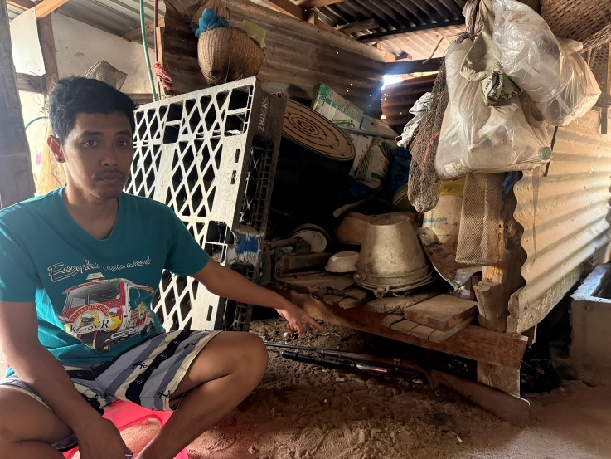
งานสืบสวน

เจ้าหน้าที่ฝ่ายสืบสวน สภ.หนองสรวง ได้ร่วมกันจับกุมผู้กระทำความผิดข้อหา มีอาวุธปืนไว้ในครอบครอง โดยผิดกฎหมาย และนำตัวส่ง พนักงานสอบสวนเพื่อดำเนินคดีต่อไป

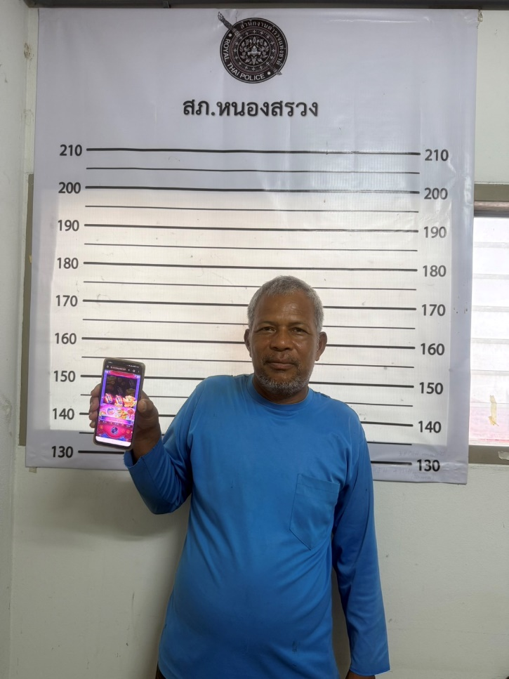

เจ้าหน้าที่ฝ่ายสืบสวน สภ.หนองสรวง ได้ร่วมกันจับกุมผู้กระทำความผิดข้อหา ลักลอบเล่นการพนัน โดยผิดกฎหมาย และนำตัวส่ง พนักงานสอบสวนเพื่อดำเนินคดีต่อไป

งานสอบสวน

1.อัตรากำลังและการปฏิบัติหน้าที่
ตำแหน่ง | อัตราอนุญาต | คนครอง | ขาด | หมายเหตุ
สว.(สอบสวน) | 0 | 0 | 0
รอง สว.(สอบสวน) | 4 | 2 | 2

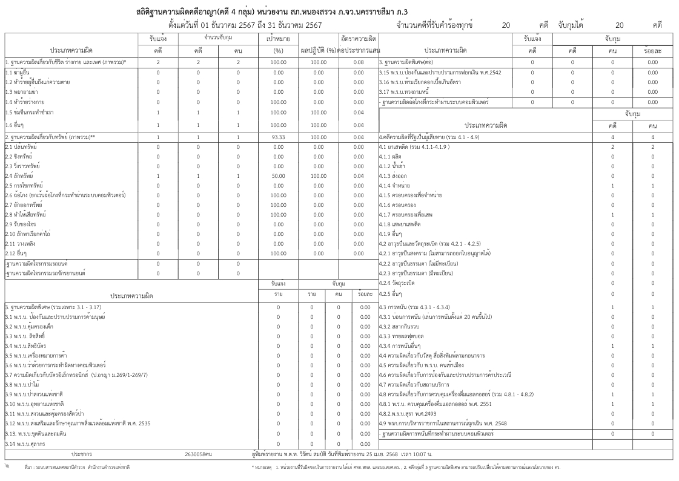
2. สถิติคดีอาญา 4 กลุ่ม

3. ทำความสะอาดห้องเก็บของกลาง
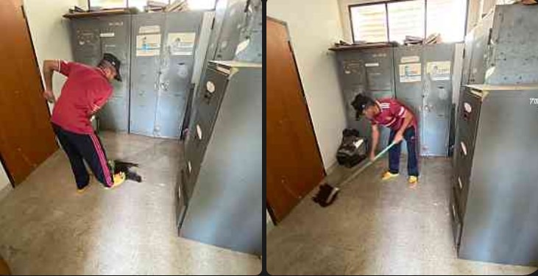

วันที่ 15 ธันวาคม 2567 ร.ต.อ.สุริฉาย โชติกลาง รอง สว.(สอบสวน) สภ.หนองสรวง มอบหมายให้เจ้าหน้าที่งานสอบสวนทำความสะอาดห้องเก็บของกลาง สภ.หนองสรวง

งานจราจร
1.อำนวยความสะดวกด้านการจราจร
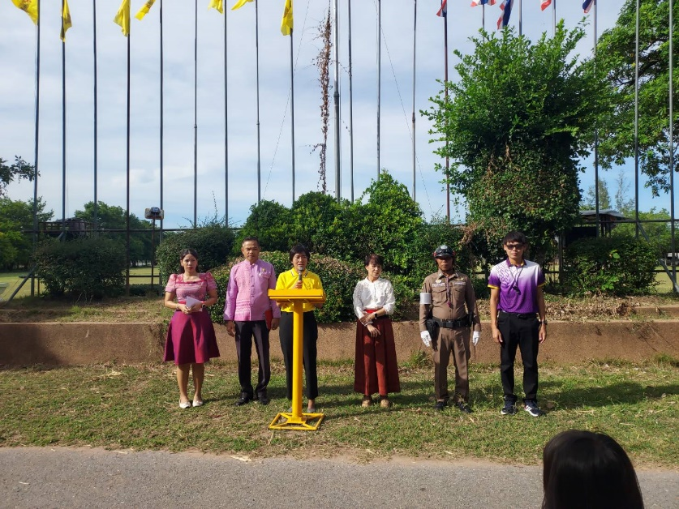

วันที่ 1-31 ธันวาคม 2567 พ.ต.ท.วิรัตน์ สมบัติ สว.สภ.หนองสรวง มอบหมายให้ จราจรเวร อำนวยความสะดวกด้านการจราจร บริเวณจุดสุ่มเสี่ยงในพื้นที่ ที่จะเกิดอุบัติเหตุได้

2.ตั้งจุดตรวจกวดขันวินัยจราจร
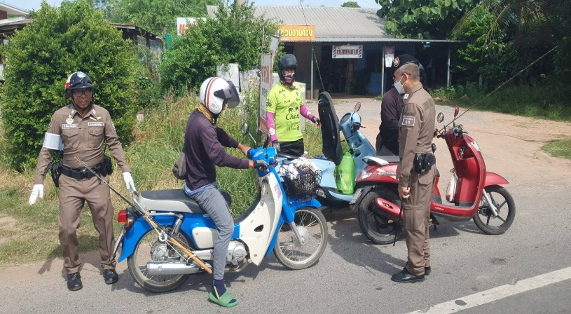
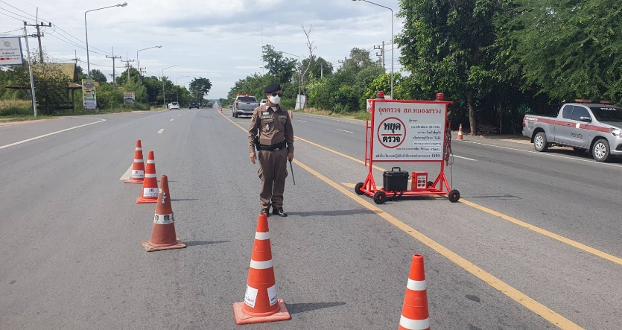

ช่วงวันที่ 1-31 ธันวาคม 2567 เจ้าหน้าที่ตํารวจจราจรได้มีการตั้งจุดกวดขันวินัยการจราจรบริเวณวงเวียน สภ.หนองสรวง เพื่อให้เกิดความเป็นระเบียบเรียบร้อยของสังคมและป้องกันการเกิดอุบัติเหตุ
ผลการตั้งจุดตรวจกวดขันวินัยจราจร ช่วงวันที่ 1-31 ธันวาคม 2567 จำนวนการเรียกตรวจ 150 ราย พบการกระทำผิด 40 ราย ออกใบสั่งเปรียบเทียบปรับ 2 ราย

3.จิตอาสาจราจร สภ.หนองสรวง
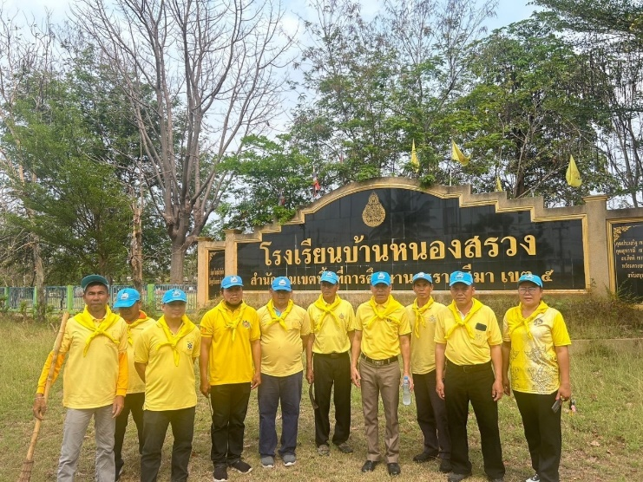
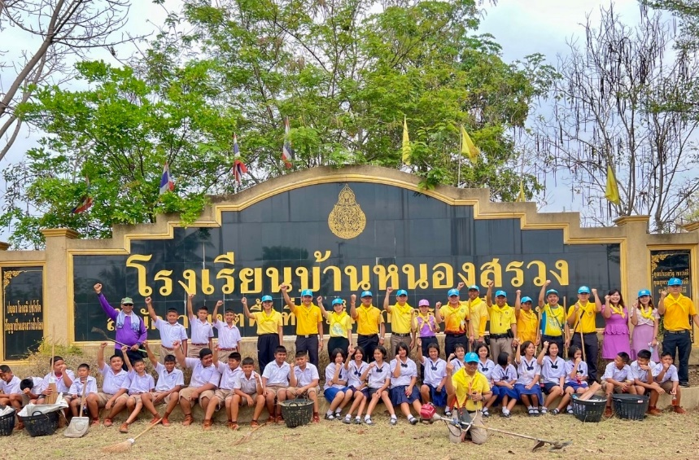

วันที่ 1-31 ธันวาคม 2567 พ.ต.ท.วิรัตน์ สมบัติ สว.สภ.หนองสรวง มอบหมายให้ จราจรเวร ร่วมกับตำรวจและประชาชนจิตอาสา แนะนำเส้นทางการเดินทางสัญจรในพื้นที่


พ.ต.ท.
( วิรัตน์ สมบัติ )
สว.สภ.หนองสรวง

